|  |  |  |  |
| --- | --- | --- | --- |
|  | **CENTRO UNIVERSITÁRIO GERALDI DI BIASE**  **FUNDAÇÃO EDUCACIONAL ROSEMAR PIMENTEL**  **PRÓ-REITORIA DE ASSUNTOS ACADÊMICOS - PROAC**  **CURSO: Sistemas de Informação**  **DISCIPLINA: Probabilidade e Estatística – Trabalho 1 – Bimestre 1 – Valor: 3,0**  **PROFESSOR: Marcelo Arantes** | | |
| **PERÍODO: 3º - Sistemas de Informação** | | **TURNO: Noturno** | **Data de Entrega:** 30/09/2022 |
| **ALUNO (A):** Carlos Eduardo ferreira | | | **MATRÍCULA: 2022101225** |
| **ALUNO (A):** Cícero Moraes | | | **MATRÍCULA: 2022101193** |
| **ALUNO (A):** Guilherme Ramos | | | **MATRÍCULA: 2022101582** |
| **ALUNO (A):** Larissa Carius | | | **MATRÍCULA: 2022101873** |
| **ALUNO (A):** Matheus de Souza | | | **MATRÍCULA: 2022101315** |
| **ALUNO (A):** Pedro Henrico | | | **MATRÍCULA: 2022101127** |

1. Explicar o cálculo da Moda pelos métodos de Czuber e King, apresentando dois exemplos de cada. (2,0)

**MÉTODO KING**

Utilizando o método de King o cálculo da moda leva em consideração a influência das classes adjacentes à classe modal. A moda de King não leva em conta a frequência da própria classe modal.

A fórmula para cálculo da moda de King é:

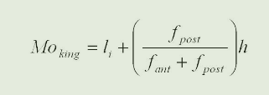

Onde:

- li é o limite inferior da classe modal;

- h é a amplitude das classes;

- fpost é a frequência da classe imediatamente posterior à classe modal;

- fant é a frequência da classe imediatamente anterior à classe modal;

Calculando a moda de King:

A classe modal é a terceira: 30 |-- 40.

O limite inferior desta classe vale 30 (li = 30).

A amplitude das classes vale 10 (h = 10).

A frequência da classe imediatamente

posterior é 60 (fpost = 60), e da classe

imediatamente anterior é 50 (fant = 50).

ex 1:

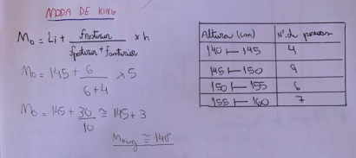

ex 2:

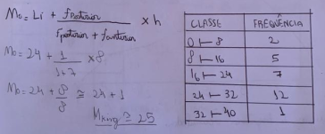

**MÉTODO CZUBER**

O cálculo da moda de Czuber leva em conta não somente a influência das classes adjacentes à modal, mas também a própria frequência modal.

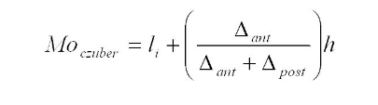

Onde:

- li é o limite inferior da classe de modal;

- h é a amplitude das classes;

- fmodal é a frequência da classe modal;

- fpost é a frequência da classe imediatamente posterior à classe modal;

- fant é a frequência da classe imediatamente anterior à classe modal;

Calculando a moda de Czuber para a tabela de frequências mostrada anteriormente:

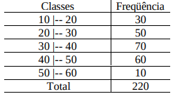A classe modal é a terceira: 30 |-- 40.

O limite inferior desta classe vale 30 (li = 30). A amplitude das classes vale 10 (h= 10).

A frequência da classe imediatamente posterior é 60 (fpost = 60), da classe imediatamente anterior é 50 (fant = 50), e a frequência modal vale 70.

ex 1: ex 2:

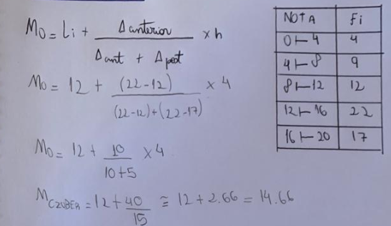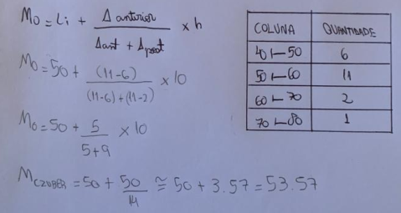

1. Criar um programa em python que permita a digitação de vários valores (a digitação de -1 deve encerrar a digitação). Apresente a moda e a média. (1,0)

valores = []

while True:

valor = int(input("Digite um valor: "))

if valor == -1:

break

else:

valores.append(valor)

media = f'{sum(valores)/(len(valores)):.2f}'

valores_nao_repetidos = set()

valores_nao_repetidos.update(valores)

dicionario_valores = {}

for i in valores_nao_repetidos:

dicionario_valores.update({i:0})

for j in valores:

if j in dicionario_valores.keys():

dicionario_valores[j] +=1

key_maior_valor = max(dicionario_valores, key=dicionario_valores.get)

maior_valor = dicionario_valores[key_maior_valor]

chaves_com_maior_valor = []

for x in dicionario_valores.keys():

if dicionario_valores[x] == maior_valor:

chaves_com_maior_valor.append(x)

print(f'Lista completa de valores:\n{valores}\nValores que não se repetem:\n{valores_nao_repetidos}\nDicionário completo com a quantidade de cada valor:\n{dicionario_valores}\nA média é: {media}')

if len(valores) == len(valores_nao_repetidos):

print('Não há moda')

elif len(chaves_com_maior_valor) == 1:

print(f'A moda é unimodal: {chaves_com_maior_valor}')

elif len(chaves_com_maior_valor) == 2:

print(f'A moda é bimodal: {chaves_com_maior_valor}')

elif len(chaves_com_maior_valor) >= 3:

print(f'A moda é multimodal: {chaves_com_maior_valor}')